## 下载Xshell软件

下载地址: <https://opera-outdated.en.softonic.com/cpi-download>

## 服务器信息

IP地址：10.15.46.168

## 配置服务器

1 点击菜单 文件—>新建 ：

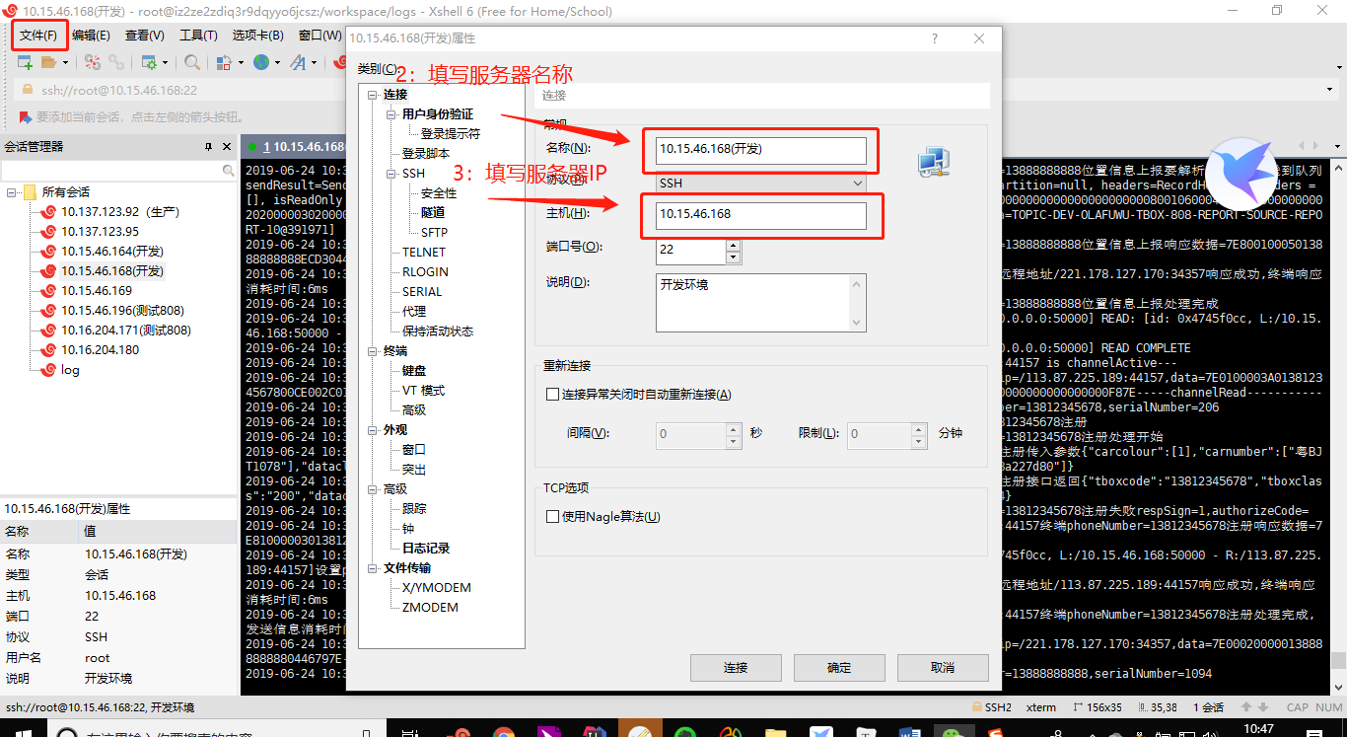

2 点击用户身份验证：

1. 方法（M）:选择 Public Key

2> 用户名（U）:填写root

1. 用户密钥：选择文件为tbox文件
2. 点击连接。

## 查看日志

1 日志路径：/workspace/logs

2 可以使用命令 tail –f /workspace/logs/log 来查看日志信息。

